주요 캐릭터 외형 설정서
  - 마왕님은 공사중의 릴리아와 주요 주변 인물
흑관성의 야간 시설 관리 하수인이었던 흡혈귀 릴리아가 새 던전 마스터가 되어, 혈마법과 공사로 자신의 심장인 코어를 지킨다. 도도한 마왕의 차림과 현실적인 시설 관리 행동이 함께 보이는 캐릭터다.
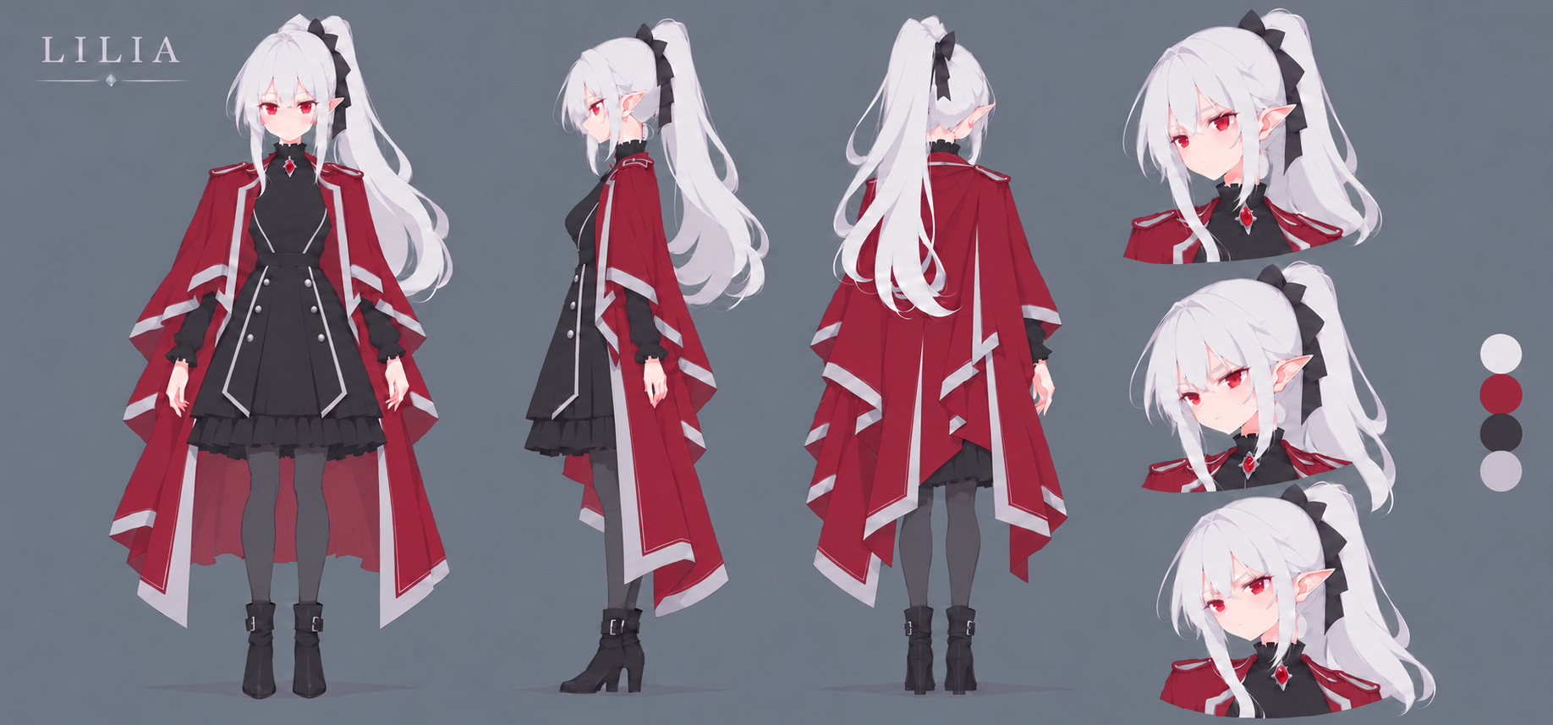
릴리아 컨셉아트. 정면·측면·후면과 우측 표정을 포함하며, 상체의 주름을 정리한 기존 버전을 시각 기준으로 사용한다. [R12]

1 시간적 공간적 배경
항목 | 설정
시대 | 성력 684년 초가을, 전대 마왕 토벌 직후. 검과 활, 석조 건축, 마법 공학이 공존한다. [S1]
장소 | 벨라시온의 차원 안쪽에 있는 던전 흑관성. 에르덴·실바레인·카르둠의 지맥 결절에 입구를 투영한다. [S1]
핵심 제약 | 코어와 계약한 릴리아는 던전 경계 밖으로 나갈 수 없다. 7일차 밤에 던전 전체가 전이하며 건설과 파손 상태가 보존된다. [S1]
외형에 반영 | 성의 주인다운 고딕 복식과 혈마법의 진홍색을 사용한다. 관리 노동의 흔적은 수첩·점검 동작·잘 관리한 복장에서 드러낸다.

표기 기준 [확정]은 사용자가 결정한 설정, [기존]은 기획서와 기존 이미지의 내용, [제안]은 추가 디자인안이다. 주변 인물의 신규 외형은 제안으로 구분한다. S와 R은 뒤의 자료 목록과 대응한다.

신체와 얼굴 설정
  - 2 직업 성별 나이 외모 신체적 특징
구분 | 설정과 디자인 방향
이름과 정체 | [기존] 릴리아 바르크. 여성 흡혈귀 마족. 바르크는 마왕이 된 뒤 스스로 정한 성으로, 전대와 혈연관계가 없다. [S1]
직업과 지위 | [기존] 야간 시설 관리 하수인 → 흑관성의 던전 마스터. 혈액 순환 점검·방어실 복구·작업 조율 경험을 전투와 공사에 활용한다.
나이 | [확정] 실제 124세인 성인 여성. [제안] 외견은 20대 초반. 성인 비율과 차분한 자세를 사용한다.
키와 체형 | [확정] 맨발 키 154cm, 6.5등신. [제안] 가늘고 균형 잡힌 체형이며 어깨와 손목이 섬세하다. 작은 체구를 과도한 머리 비율로 강조하지 않는다. 체중은 미정으로 둔다.
피부 | [제안] 혈색이 옅은 밝은 상아색. 뺨과 귀 안쪽에만 약한 분홍빛을 둔다. 상처·문신·과장된 혈관은 기본 외형에 추가하지 않는다.
얼굴과 눈 | [기존] 붉은 눈과 도도한 인상. [제안] 작은 턱, 길게 정돈된 눈매, 살짝 내려앉은 윗눈꺼풀. 평소 입은 다물고 시선으로 판단한다. 홍채는 진홍색, 마법 사용 순간에만 밝은 중심광을 준다.
머리 | [기존] 은백색 높은 포니테일과 검은 리본. [제안] 묶는 지점은 정수리 뒤, 끝은 허벅지 부근. 앞머리와 양옆 가는 머리카락으로 얼굴을 감싸고 뒷머리는 큰 덩어리 3개 정도로 정리한다.
귀와 흡혈귀 특징 | [기존] 옆으로 뻗은 뾰족한 귀. [제안] 웃거나 힘을 줄 때 작은 송곳니가 잠깐 보인다. 귀는 얼굴의 인상을 해치지 않는 길이로 정한다. 뿔·박쥐 날개·꼬리는 기본 외형에 넣지 않는다.
기본 자세 | [제안] 허리를 세우고 턱을 조금 든다. 한 손은 허리나 수첩 근처에 두며, 점검할 때는 시선과 상체가 먼저 낮아진다. 긴장하면 목 장식을 짧게 만진다.

외형을 관통하는 기준
첫인상은 말수가 적고 자존심 있는 마왕이다. 가까이 보면 옷을 정돈하고 시설을 꼼꼼히 확인하는 관리자의 습관이 드러난다. 하수인 출신이라는 이유로 누더기나 과도한 오염을 기본 복장에 부여하지 않는다. [S1]

얼굴과 인상의 참고 자료
  - 외부 참고 이미지의 활용 범위
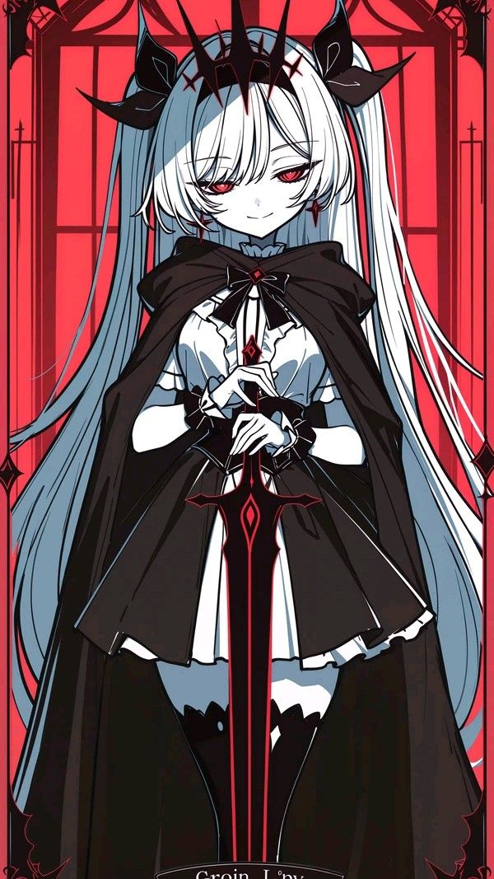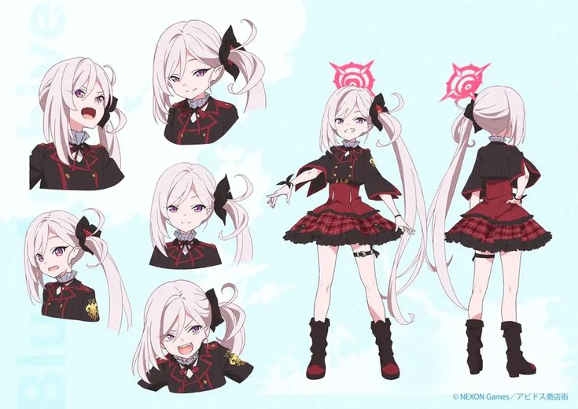
왼쪽은 파일명 기준 「당신과 나의 존재불명」 릴리스 [R2], 오른쪽은 「블루 아카이브」 무츠키 [R3]. 프로젝트에 보관된 이미지이며 원본 URL·작가·수집일 정보는 별도 확인이 필요하다.
참고 자료 | 가져올 요소 | 릴리아에 적용할 범위
릴리스 [R2] | 은백색 머리와 붉은 눈의 명암 대비, 고딕풍 인상, 눈꺼풀과 입꼬리의 절제된 표정. | 흡혈귀의 차분한 인상에 활용한다. 이미지의 왕관·무기·헤어스타일을 그대로 옮기지 않는다.
무츠키 [R3] | 높게 묶은 밝은 머리, 검은 리본의 식별성, 검정과 빨강 의상의 대비. | 리본과 포니테일의 큰 실루엣을 참고한다. 학생 신분·장난스러운 성격·고유 표장은 차용하지 않는다.
Var3 [R1] | 이미 정리된 얼굴·높은 포니테일·붉은 망토의 조합. | 전체 형태의 원형이다. 문서에서 채택한 R12 수정본을 최종 시각 기준으로 사용한다.

표정 제안 기본은 무표정에 가까운 자신감, 전투는 좁아진 눈과 집중한 입, 견적서를 볼 때는 찌푸린 눈썹, 루브를 볼 때는 눈매만 조금 부드럽게 바뀌도록 한다.

복장과 색채 설정
  - 2 외모 세부 / 13 복장 참고와 색상 방향
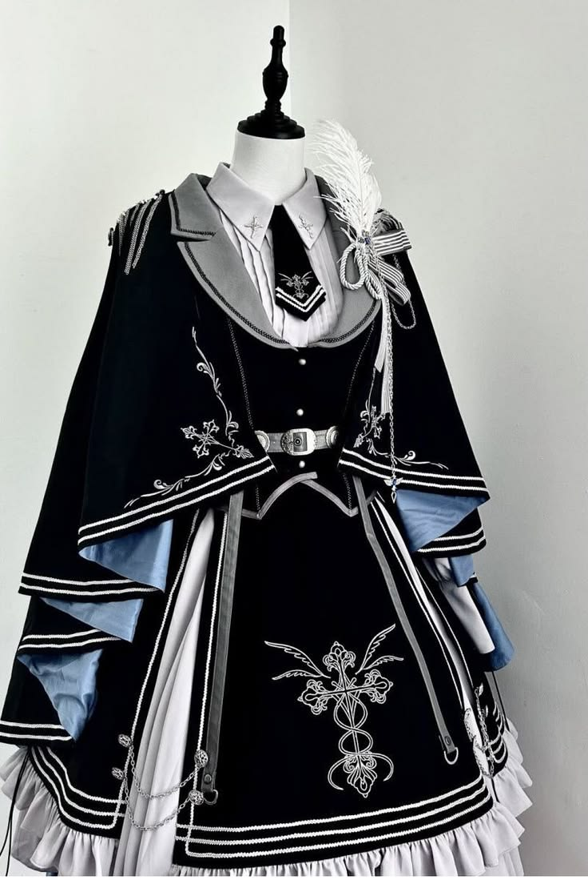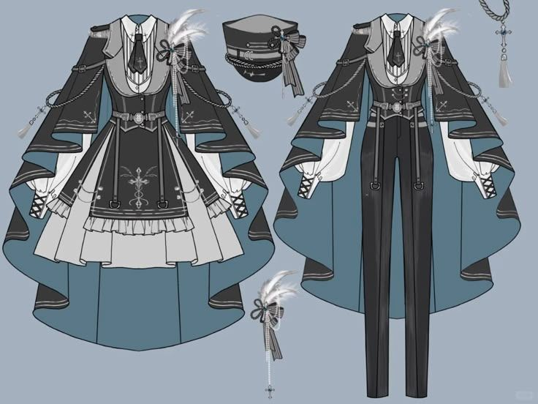
고딕 케이프 의상 사진 [R4]과 앞뒤 복식 도안 [R5]. 겹치는 망토 자락·테두리·단추의 정렬을 참고한다. 사진 속 상품명·브랜드 및 도안 작가는 파일에서 확인되지 않는다.
부위 | 외형 기준
드레스 | [기존] 검은 고딕 드레스. [제안] 목을 감싸는 칼라, 매끈하게 정리한 흉부, 허리선을 잡은 상의와 무릎 위 스커트. 은색 세로선과 단추로 형태를 정돈한다.
망토 | [기존] 은백색 테두리가 있는 진홍색 망토. [제안] 어깨를 감싸고 뒤로 길어지는 층진 자락. 정면은 열어 두어 손과 발이 보이게 하며 끝은 발목 위에 둔다. 장식 체인·깃털·군모는 추가하지 않는다.
목과 손 | [기존] 목 중앙의 붉은 장식. [제안] 은색 틀의 작은 마름모 형태로 정리한다. 긴 소매 끝은 손목에서 모으고 손가락은 노출해 혈마법 손동작이 보이게 한다.
다리와 신발 | [기존] 버클 부츠. [제안] 검은 불투명 스타킹과 발목 위 부츠. 컨셉아트의 굽 형태를 유지하되 이동 애니메이션에서 발을 안정적으로 딛게 한다.

기준 팔레트 제안
은백 머리 | 진홍 망토 | 검정 의상 | 은색 테두리 | 혈마법
#E7E3EA | #943447 | #29262E | #C9C2CE | #D73C50

색상 코드는 제작용 제안이며 원본 이미지의 공식 색상값이 아니다. 검정과 진홍을 큰 면으로 나누고, 은백 머리와 테두리를 이용해 어두운 던전에서도 몸의 방향이 읽히게 한다.

성격과 일상 행동
  - 3 성격과 판단 / 4 습관과 취미 / 6 목표
성향 | 판단과 행동 | 외형과 연출
책임감 [기존] | 맡은 시설은 끝까지 확인한다. 적의 장비와 통로의 균열부터 살핀다. [S1] | 소매를 정돈한 뒤 점검한다. 벽의 균열을 손끝으로 따라가며 눈을 가늘게 뜬다. [제안]
자존심 [기존] | 신분보다 자신의 일에 자부심이 있다. 걱정도 실무적인 말로 감춘다. | 허리를 세우고 턱을 조금 든다. “네가 쓰러지면 청소는 누가 해.” [S1]
통제 욕구 [기존] | 혼자 처리하려다 대응이 늦어진다. 전투와 공사의 우선순위를 배우고 일을 맡긴다. | 초기에는 직접 손을 대지만 성장 후에는 손짓으로 맡기고 전선을 확인한다. [제안]
현실적 유머 [기존] | 군주다운 말투를 쓰다가 비싼 수리 견적과 배송료 앞에서 흔들린다. | 견적서를 다시 펼치며 눈썹이 움직인다. 큰 몸개그보다 짧은 표정 변화로 표현한다. [제안]

습관과 취미
구분 | 설정과 장면
대표 습관 | [확정] 도면 그리기. [제안] 대기하거나 생각을 정리할 때 작업 수첩에 통로·시설 배치를 작은 도면으로 그린다. 손으로 구조를 정리하는 책임감과 관리 경험을 보여 준다.
취미 | [확정] 설비 명판 읽기. [제안] 오래된 장치의 제작 연도·제작자·용도를 읽으며 설비의 역사를 알아보는 시간을 즐긴다. 전투 보너스나 필수 수집 기능을 뜻하지 않는다.

목표의 단계
시기 | 목표
당장 [기존] | 코어와 루브를 지키며 첫 재침입에서 살아남는다.
첫 7일 [기존] | 흑관성의 손상을 수습하고 첫 공간 전이를 버틴다.
장기 [기존] | 자신과 동료가 계속 살 수 있는 성을 만든다. 안전한 계약 해제는 후속 서사의 질문으로 둔다. [S1]

개인 서사와 인물 관계
  - 5 개인 서사 / 7 주변 인물과의 관계
순서 | 사건과 캐릭터의 변화
관리 하수인 | [기존] 야간 시설과 혈액 순환 설비를 돌보며 루브와 함께 일한다. 유능했지만 전대는 개선안보다 왕좌의 시야를 중시했다. [S1]
전대의 죽음 | [기존] 사냥꾼 로웬의 혼성 파티가 지원 설비를 끊고 발테리온을 토벌한다. 심장실 진입로가 무너져 코어 회수는 미뤄진다.
남아 있는 동료 | [기존] 다른 하수인들은 도망친다. 릴리아는 자신이 쓰는 정비 통로의 지지대를 놓지 못한 루브를 구하러 돌아온다.
새로운 마스터 | [기존] 같은 날 휴면 코어와 계약해 남아 있던 7일 주기를 이어 간다. 루브와 폐허를 물려받지만 외출할 수 없게 된다.
첫 성장 | [기존] 전대처럼 혼자 강해지기보다 구조와 동료의 역할을 바꿔 첫 7일을 버틴다. 첫 전이는 자기 설계로 성을 지킨 마스터가 되는 장면이다.

인물 관계
인물 | 릴리아와의 관계
루브 | 함께 일했던 동료이자 자발적으로 남은 첫 하수인.
니블 틱 | 자재와 정보를 거래하는 중립 상인.
발테리온 | 유산과 실패를 물려준 전대. 혈연관계는 없다.
로웬과 침입자 | 릴리아의 심장인 코어를 노리는 적.
코어 | 생명을 잇는 주된 심장이자 던전 경계에 묶는 계약 대상.

루브는 생명 결속이 아닌 자발적 신뢰로 남는다. 전대는 혈연·복수 대상이 아니며, 니블은 무료 해결사가 아닌 중립 거래 상대다. [S1]
관계 | 릴리아의 행동에 미치는 영향
루브와 신뢰 | 일을 맡기는 법을 배우고 하수인을 소모품으로 취급하지 않는다.
니블과 거래 | 물자·납기·가격을 따지며 생존에 필요한 거래를 선택한다.
침입자와 대립 | 그들에게 코어는 힘과 부의 기회지만 릴리아에게는 자신의 심장이다. 종족 전체에 대한 복수를 목표로 삼지 않는다.

실질적 역할과 소지품
  - 8 게임 내 역할 / 9 장비와 아이템의 방향
장면 | 플레이어 캐릭터로서 하는 일
준비 | 직접 채굴·건설·수리·재장전에 참여하고 방과 통로, 함정, 하수인을 배치한다. 세부 작업은 일꾼에게 맡기도록 성장한다. [S2]
침입 | 직접 이동·근접 기본 공격·회피·광역 마법·방어 마법을 사용한다. 하수인 명령과 수동 함정 발동으로 약한 전선을 지원한다. [S2]
전이와 서사 | 완성한 성을 다음 지역으로 가져가 새로운 편성에 대응한다. 코어와 연결된 생존 목표를 플레이어가 직접 수행하게 한다. [S1]

장비와 사연
소지품 | 외형과 용도 | 사연과 설정 상태
작업 기록 수첩 | 검은 소형 수첩, 닳은 모서리와 붉은 실 책갈피. 평소 허리 안쪽 주머니에 보관한다. [제안] | 수첩 소지는 기존 설정. [S1] 관리 시절 수리 기록 옆에 마왕이 된 뒤의 공사 계획을 이어 쓴다는 사연을 제안한다.
목의 붉은 장식 | [제안] 은색 틀의 진홍색 마름모 장식. [확정] 코어와 계약한 이후부터 박동에 반응한다. | [확정] 관리 시절부터 사용하던 개인 장식. 혈통 증표나 승계 열쇠가 아니다. 제작자·구입 경위는 미정으로 둔다.
드레스와 망토 | 검은 드레스와 진홍색 망토는 기본 복장이다. 손과 발의 동작을 가리지 않도록 구성한다. | [기존] 의상은 위엄 있는 인상의 중심. [제안] 직접 안감을 수선한 흔적은 확대 일러스트에서만 보이는 정도로 둔다.
버클 부츠 | 검은 부츠와 은색 버클. 단단한 발끝, 짧게 움직이는 발목을 기준으로 한다. | [기존] 버클 부츠. [확정] 성장 후에도 기본 복장을 유지한다. 별도의 대표 습관은 도면 그리기로 통일한다.
혈마법 매개 | 손끝과 바닥 문양을 사용한다. 지속 소지하는 검·총·지팡이를 기본 장비로 추가하지 않는다. | [기존] 혈액을 마력으로 정제하는 능력. [S1] 공격 시 나타나는 응혈은 일시적인 마법 형상으로 구분한다.

아이템의 공격력·방어력·등급과 교체 시스템은 여기서 확정하지 않는다. 수첩과 목 장식은 캐릭터의 사연을 보여 주는 개인 물건이며, 장비 교체 기능이 구현되었다는 의미로 쓰지 않는다.

기술과 애니메이션 방향
  - 10 고유 능력 / PDF의 행동 패턴과 동작 설명 보완
혈마법은 시설을 보수하던 흐름 제어 기술이 전투와 건설로 확장된 능력이다. 액체가 모이고 짧게 응결한 뒤 흩어지는 공통 리듬을 쓴다. 대량 출혈보다 붉은 마력의 흐름과 문양을 강조한다. 아래 명칭과 연출은 기존 방향을 구체화한 제안이다. [S1, S2]
동작 | 스타일과 애니메이션 | 게임에서 읽혀야 하는 것
대기와 이동 | 등을 세운 대기 → 발을 딛는 짧은 보폭 → 포니테일과 망토가 늦게 따라온다. 급정지 때 자락이 한 번 정리된다. | 높은 머리 매듭·진홍 망토·검은 몸통이 방향을 구분한다.
응혈 충격 | 손바닥에 작은 문양 → 전방으로 손을 내밀며 짧은 붉은 타격 → 손가락을 접으며 흩어진다. | 마우스 방향 근접 기본 공격. 마나를 쓰지 않는 작은 응혈로 표현한다. [S2]
혈파 | 팔을 몸 안쪽으로 모음 → 전방 바닥을 따라 부채꼴 파문 확장 → 팔과 자락이 원위치로 돌아온다. | 광역 공격의 방향과 범위. 화면 전체를 붉게 덮지 않는다.
혈막 | 손을 세움 → 몸 앞에 얇은 곡면 문양 형성 → 충격에 물결이 생긴 뒤 사라진다. | 방어 유지 구간과 종료 순간. 전신 무적·완전 방어 여부는 별도 수치 설계로 구분한다.
회피 | 무게중심을 낮춤 → 이동 방향으로 짧게 미끄러지듯 빠짐 → 발을 딛고 자세를 회복한다. | 이동 거리와 끝 지점. 영구 비행·순간이동 능력으로 해석되지 않게 한다.
작업과 명령 | 균열을 따라 손끝을 옮겨 문양을 연결한다. 명령할 때는 손을 짧게 들어 목표를 가리킨다. | 공격과 보수의 공통 기술. 시설 전체의 작업 완료는 진행 표시와 구분한다.
피격과 위기 | 어깨가 짧게 밀리고 망토가 뒤늦게 흔들린다. 코어 연결이 흔들리면 목 장식의 박동도 불규칙해진다. | 피해와 코어 위협의 인지. 영구 흉터나 기본 복장 교체를 뜻하지 않는다.

공통 동작의 순서
예비 동작 | 작용 순간 | 회수 동작
손끝에 붉은 점과 작은 문양을 모은다. | 짧고 선명하게 타격·파문·막의 형태를 구분한다. | 마력을 걷고 손·머리·망토가 순서대로 정리된다.

탑다운 제작 제안 리본과 머리 덩어리, 망토의 외곽선을 우선 보존한다. 작은 단추·프릴은 간소화하고 공격 이펙트가 손과 진행 방향을 가리지 않게 한다. 공격과 방벽을 동시에 강하게 유지할 수 없다는 기존 한계는 별도 전투 규칙으로 검증한다. [S1]

수치와 성장의 대략적 설정
  - 11 세부 수치 / 성장에 따른 외형과 플레이 변화
기존 시스템 기획서는 전투 수치 대부분을 후속 데이터 표로 남겼다. 아래에서 [기존]으로 표시한 값 이외의 수치는 과제용 초기 제안이며, 현재 구현값이나 검증된 밸런스가 아니다. 1타일은 통로 한 칸의 길이로 정의한다. [S2]
항목 | 초기값과 상태 | 설계 의도
최대 체력 | [제안] 100 | 직접 전투와 공사 사이에서 위험을 관리하는 기준값.
마나 | [기존] 최대 100, 침입 중 초당 1 회복, 침입 시작 시 전량 회복. | 전투 중 마법과 작업이 같은 자원을 경쟁한다. 준비 단계에서는 빠르게 회복한다.
이동과 회피 | [제안] 초당 3타일. 회피 거리 1.5타일, 대기시간 3초, 마나 0. | 이동과 마나 비소모 회피는 기존 기능이다. 거리·속도·대기시간은 제안값.
기본 공격 | [제안] 피해 12, 간격 0.6초, 거리 1.2타일. [기존] 마나 0. | 작은 응혈 타격. 별도의 영구 무기를 전제로 하지 않는다.
혈파 | [제안] 피해 24, 전방 3타일, 마나 20, 대기시간 6초. | 몰린 적에게 개입하는 광역 수단. 범위 모양은 부채꼴을 제안한다.
혈막 | [제안] 2초 동안 피해 50% 경감, 마나 25, 대기시간 10초. | 완전 무적보다 시간을 버는 방어. 유지 중 혈파 사용 불가를 제안한다.
직접 작업 | [제안] 기준 작업 1건 3초, 침입 중 마나 10. | 작업 유형별 값은 후속 설정. 일꾼 배치의 가치를 지키도록 조정한다.
성장 규모 | [기존] 강화 선택 예시는 회피 대기시간 감소 등. [제안] 초반에는 행동 종류보다 효율 중심으로 성장. | 마법 이펙트가 커져도 손과 발의 가시성을 유지한다.

성장의 시각적 표현
시기 | 변화 제안
시작 | [확정] 기본 복장을 유지한다. [제안] 스스로 도면을 그리고 지시 뒤에도 직접 재점검하는 모습으로 초기 성격을 보여 준다.
첫 7일 이후 | 동료에게 일을 맡기고 전선을 보는 시간이 늘어난다. 수첩에 자신의 설계가 쌓이고 자세가 안정된다.
능력 성장 | 혈마법 문양의 흐름이 일정해지고 응결이 선명해진다. 새 왕관·날개·전대의 문장을 필수 성장 외형으로 추가하지 않는다.

[확정] 마왕 체력 0은 실제 사망이며 즉시 패배한다. 부활은 없으며 상세 규칙은 다음 장을 참고한다.

사망과 패배 규칙
  - 확정 / 세계관과 시스템의 공통 규칙
마왕의 죽음은 실제 사망이다. 코어가 남아 있더라도 죽은 마왕을 되살릴 수 없다. 흡혈귀라는 종족 특성이나 코어와의 계약은 부활 능력으로 해석하지 않는다.
상황 | 확정 처리
마왕 체력 0 | 릴리아가 실제로 사망하며 해당 플레이는 즉시 패배한다. 부활 대기·코어 근처 복귀·자동 체력 회복을 적용하지 않는다.
코어 체력 0 | 코어가 파괴되면서 생명이 연결된 릴리아도 죽는다. 마왕의 남은 체력과 관계없이 즉시 패배한다.
강제 분리 | 코어와의 생명 연결이 강제로 끊어지면 마스터는 죽는다. 안전한 계약 해제는 현재 알려져 있지 않다. [S1]
마스터가 먼저 사망 | 코어는 계약을 잃고 휴면한다. 결정과 잔류 마력이 잠시 남을 수 있지만 죽은 마스터의 의식·육신을 복구하지 않는다.
다른 존재의 계약 | 살아 있는 다른 존재가 휴면 코어와 새 계약을 맺을 수 있다. 이는 전대의 부활이 아닌 새로운 마스터의 탄생이다.
웨이브 종료 회복 | 살아 있는 마왕과 생존 하수인만 회복한다. 사망 판정 후에는 웨이브 종료 보상이나 회복으로 돌아오지 않는다.
하수인 | 마스터와 생명은 별개다. 하수인이 죽어도 자동 부활하지 않는다. 일반 병력의 새 소환은 죽은 동일 개체의 부활로 다루지 않는다.
재도전과 불러오기 | 패배 후 재도전·저장 불러오기는 플레이 기록을 다시 시작하는 기능이며 서사 속 부활이 아니다. 저장 지점과 패배 화면 구성은 별도 시스템 설계로 남긴다.

삭제되는 이전 규칙
사망 10초 뒤 부활, 체력 50% 복귀, 같은 웨이브 재사망마다 부활 시간 5초 추가를 모두 삭제한다. 전투불능으로 이름만 바꿔 회복시키는 대체 규칙도 사용하지 않는다.
이 규칙은 전대 발테리온의 죽음에도 동일하게 적용된다. 전대가 죽고 코어가 남은 사건은 새로운 계약의 조건을 설명하며, 릴리아의 부활을 허용하는 근거가 되지 않는다.

혈슬라임 루브
  - 첫 동료이자 이름 있는 하수인 / 기존 컷씬을 우선 기준으로 사용
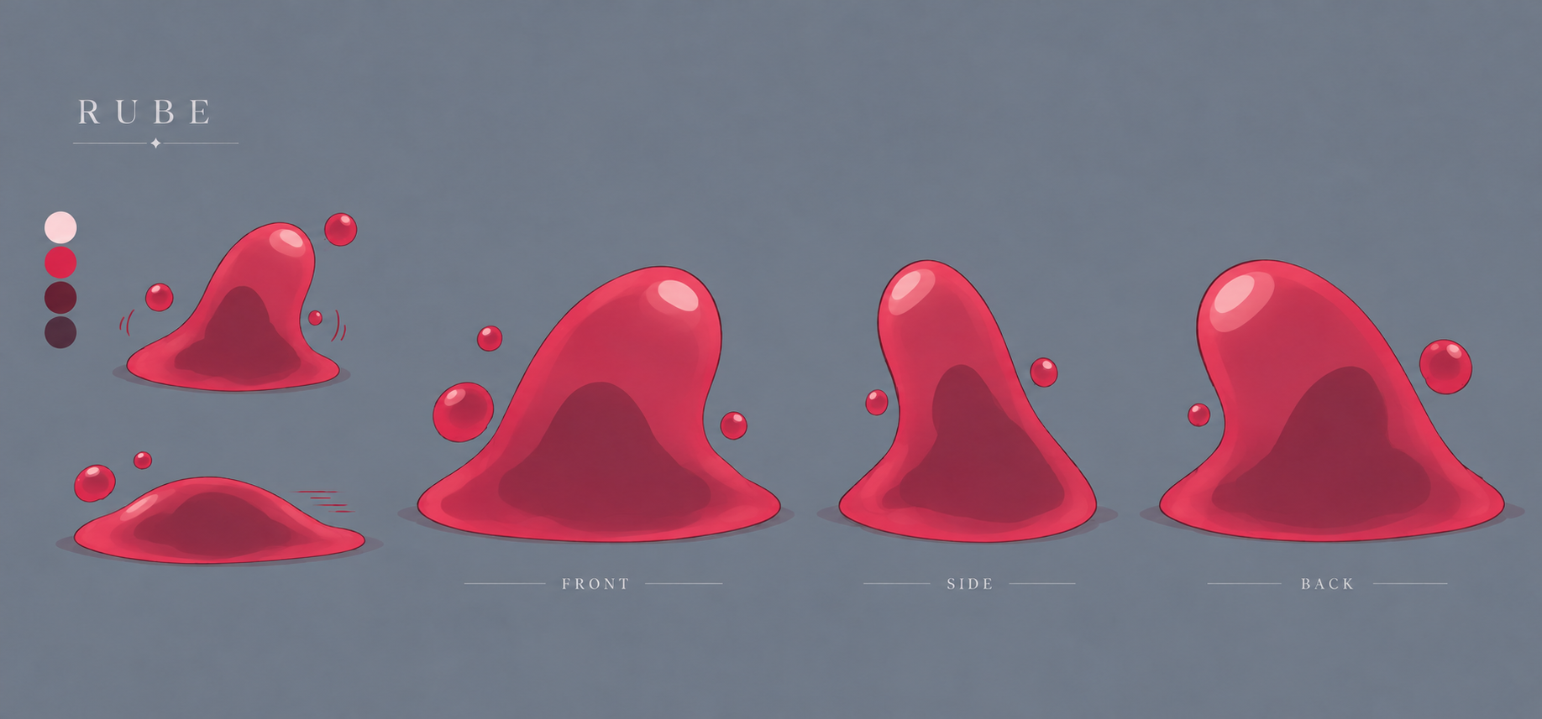
루브 컨셉아트. 왼쪽에 의사 표현과 이동 동작 2개, 중앙과 오른쪽에 정면·측면·후면을 배치했다. 눈·입을 추가하지 않고 몸의 변형으로 표현한다. [R12]
항목 | 외형과 행동 설정
기본 정보 | [기존] 혈액 배수로 청소와 응혈 제거를 맡았던 혈슬라임. 말 대신 몸의 변형과 방울 소리로 표현한다. 성별·연령은 외형에 표시하지 않는다. [S1]
몸과 크기 | [제안] 평상시 높이 약 35cm, 너비 약 45cm. 릴리아 무릎 아래 크기로 맞춘다. 윗부분이 한쪽으로 기운 둥근 젤리 몸체가 기본이며 이동 때 넓게 납작해진다.
표면과 내부 | [컷씬 기준] 선명한 붉은 표면, 밝은 반사광과 더 어두운 내부 덩어리. 내부는 루브의 신체 표현이며 던전 코어의 축소판이나 별도 생명 계약체가 아니다.
얼굴과 부속 | [제안] 컷씬처럼 고정된 눈·입·팔다리는 두지 않는다. 주변 방울은 감정과 움직임의 보조 표현이다. 장비·왕관·작업 도구는 기본 외형에 추가하지 않는다.
대표 동작 | [기존·보완] 익숙한 작업에는 끈질기게 붙어 있는다. 기쁘면 위로 늘어나고, 경계하면 낮아지며, 지칠 때는 바닥으로 퍼진다. 짙은 내부 덩어리도 탄성 있게 따라 움직인다.
일반 개체와 구별 | [제안] 루브는 비대칭 윗돌기와 편심 내부 덩어리를 지속적으로 유지한다. 일반 혈슬라임은 단순한 반구형에 가까운 외곽으로 정리한다. 이름 표기도 함께 사용한다.

팔레트 제안 외피 #BA213C / 밝은 반사 #F66872 / 내부 #781A2E. 컷씬의 붉은 조명을 제거한 제작 기준값은 후속 채색 때 조정한다. BloodSlimeSheet.png는 일반 개체의 픽셀 표현 참고이며 루브의 독립 원화로 단정하지 않는다. [R11]

일반 혈슬라임과 루브 비교
  - 일반 수호 병력의 외형과 이름 있는 동료의 구분
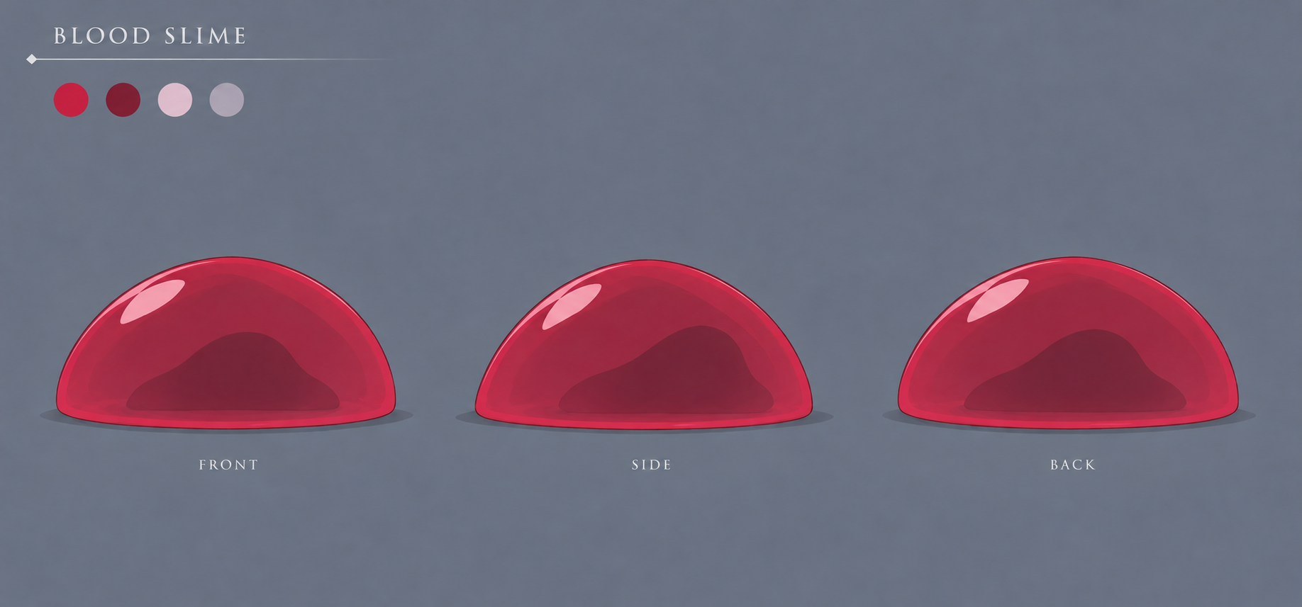
일반 혈슬라임 컨셉아트. 정면·측면·후면만 배치한 비교용 시트.
항목 | 일반 혈슬라임 | 루브
기본 외곽 | 낮고 매끈한 대칭 반구형. | 한쪽으로 기울어진 비대칭 윗돌기.
내부 덩어리 | 작고 낮게 놓인 단순한 진홍색 내부 덩어리. | 몸의 흐름을 따라 움직이는 편심 내부 덩어리.
주변 방울 | 기본 대기 외형에는 떠 있는 방울을 두지 않는다. | 몇 개의 붉은 방울이 떠 있어 개체를 식별한다.
의사 표현 | 낮게 웅크리거나 몸을 밀어 부딪친다. | 몸을 위로 늘이거나 낮게 펴며 방울 소리로 의사를 전한다.
역할 | 이름 없는 일반 근접 수호 병력. | 릴리아와 함께 일한 첫 동료이자 이름 있는 하수인.
공통 표현 | 고정된 눈·입·팔다리 없이, 부드러운 붉은 몸체와 단순한 음영을 사용한다. | 고정된 눈·입·팔다리 없이, 부드러운 붉은 몸체와 단순한 음영을 사용한다.

두 시트의 인쇄 크기는 실제 신장 비교용 축척이 아니다. 루브의 평상시 높이 약 35cm는 제작용 제안이며 일반 개체의 실제 크기는 후속 밸런스 설계에서 정한다.

고블린 상인 니블 틱
  - 현장영업의 단정함과 오래 일한 상인의 실용성 / 신규 외형 제안
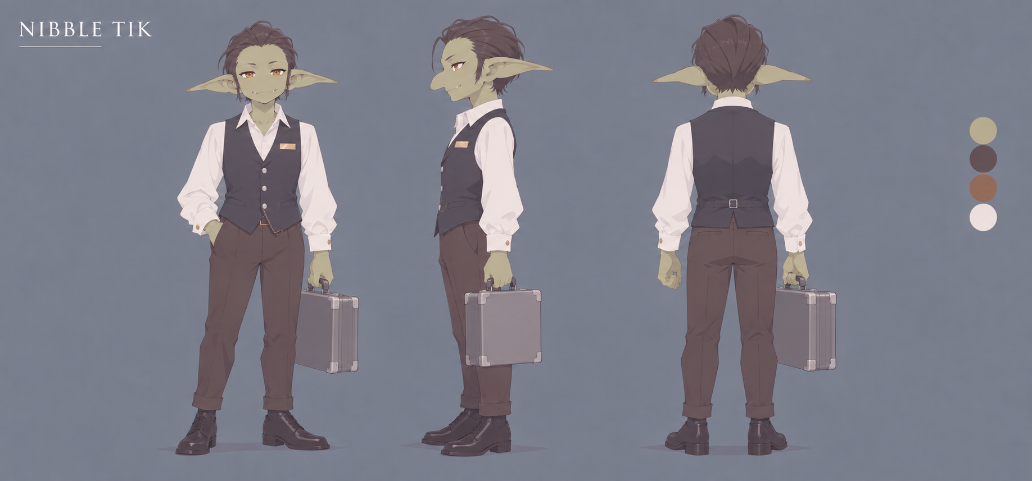
고블린 상인 니블 틱 컨셉아트. 부드러운 선과 절제된 음영으로 정리한 3면도이며 별도의 우측 얼굴 칸은 두지 않는다. [R12]
짙은 조끼·명찰·금속 서류가방은 기존 설정을 유지한다. 얼굴·체형·복식의 세부는 컨셉아트로 시각화한 제안이다. [S1]
항목 | 설정과 시각적 방향
종족과 인상 | [기존] 고블린 상인. [제안] 성인 남성, 정확한 나이는 미정. 밝게 웃는 영업용 표정과 상대의 반응을 놓치지 않는 가는 눈매를 함께 둔다.
키와 비율 | [제안] 키 112cm, 약 5등신. 머리와 손은 사람보다 비중이 크고 몸통은 짧다. 허리가 조금 앞으로 기울어 서류가방을 제시하는 자세가 자연스럽게 이어진다.
얼굴과 피부 | [제안] 탁한 올리브색 피부, 옆으로 뻗은 긴 귀, 둥글게 내려오는 코끝, 황갈색 눈. 입을 벌리면 작은 아래 송곳니가 보인다. 흉터·거대한 이빨은 주된 식별 요소로 쓰지 않는다.
머리 | [제안] 뒤로 빗어 넘긴 짧은 흑갈색 머리, 귀 앞의 좁은 구레나룻. 모자는 기본 외형에서 제외해 귀와 얼굴 실루엣이 바로 읽히게 한다.
복장 | [기존] 짙은 조끼와 명찰. [제안] 회백색 긴소매 셔츠에 차콜 조끼, 짙은 갈색 바지와 발목 구두. 소매는 손목까지 내려오고 주머니는 실용적인 크기로 제한한다.
명찰과 가방 | [기존] 반짝이는 명찰·금속 서류가방. [제안] 명찰은 가슴 한쪽의 직사각형, 가방은 모서리가 보강된 직육면체. 도면·견적서·마법 도장을 꺼내는 방향으로 연출한다.
동작과 성격 | [기존·보완] 물건보다 납기와 가격을 먼저 말한다. 명찰을 보이고 가방을 평평하게 연 뒤 손바닥으로 견적을 제시한다. 웃는 얼굴로도 배송 위험 수수료를 정확히 짚는다.
마법의 한계 | [기존] 휴대문은 중립 전정의 정상 출입 경계로 연결된다. 가방과 도장은 무료 부활·무한 물자·릴리아의 외출을 가능하게 하는 만능 장치가 아니다.

팔레트 제안 피부 #80865C / 조끼 #34383D / 셔츠 #D7D3C7 / 가방 #737C83. 진홍색은 작은 도장 인주에 제한한다.

전대 마왕 발테리온 모르베인
  - 개인의 힘을 믿었던 검은 연회의 주인 / 기존 설정의 외형 확장
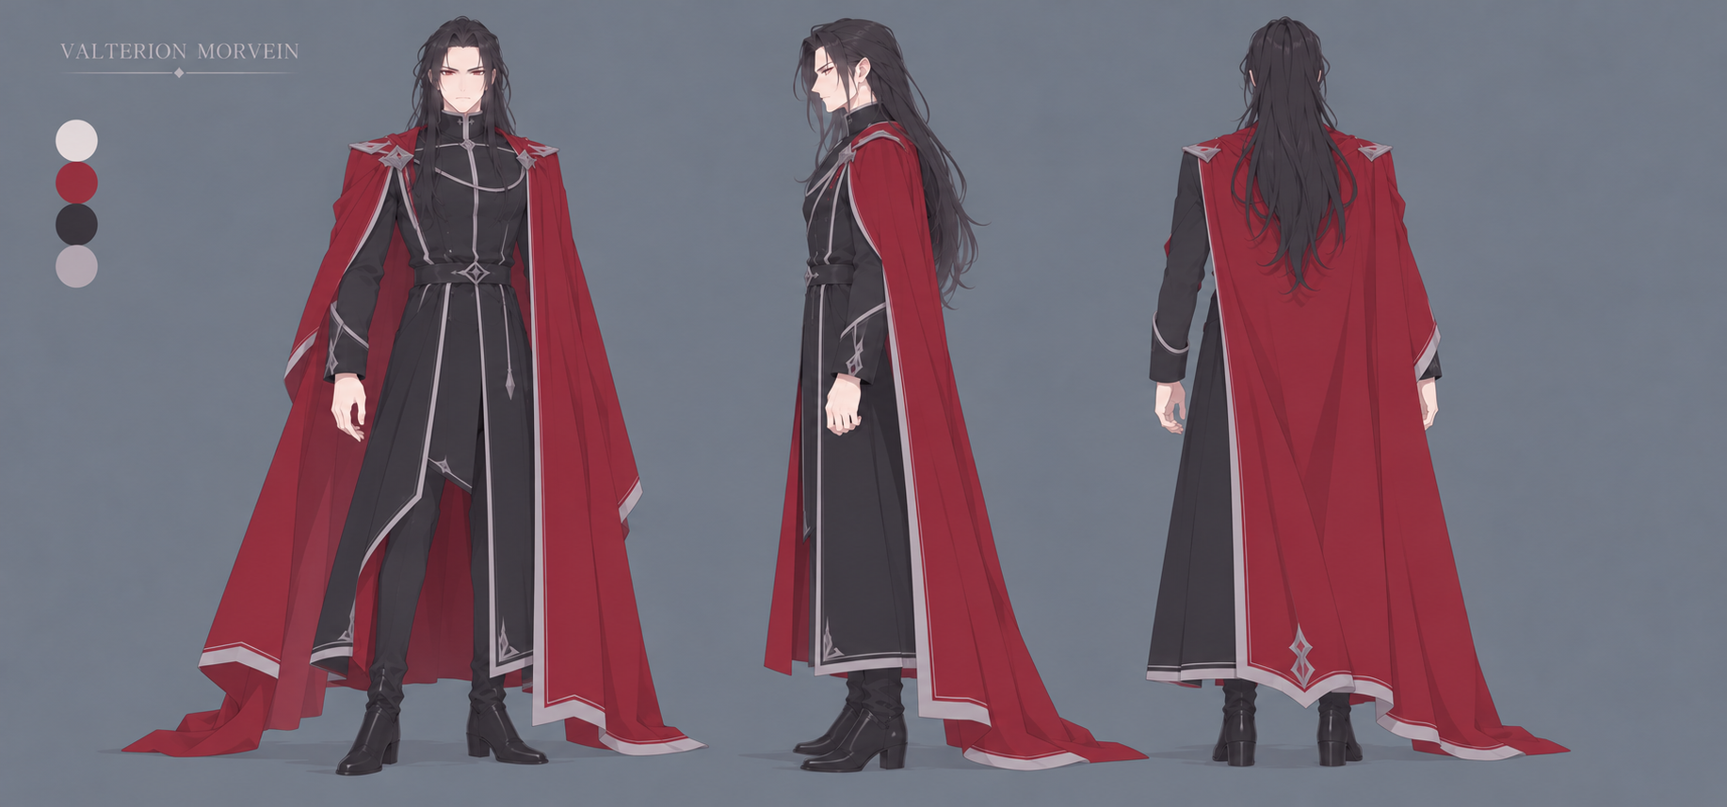
전대 마왕 발테리온 모르베인 컨셉아트. 부드러운 선과 절제된 음영으로 정리한 3면도이며 별도의 우측 얼굴 칸은 두지 않는다. [R12]
긴 흑발·창백한 피부·검은 예복·진홍 망토는 기존 설정이다. 현재는 사망한 인물로 회상·초상에 등장한다. Opening1은 그의 부재를 보여 준다. [S1, R6]
항목 | 설정과 시각적 방향
기본 정보 | [기존] 흡혈귀 마왕, 흑관성의 전대 마스터. [제안] 성인 남성, 실제 나이는 미정, 외견은 40대 전후. 릴리아와 혈연관계가 없다.
키와 체형 | [제안] 키 190cm, 약 8등신. 넓고 각진 어깨, 긴 팔다리와 마른 근육질. 릴리아의 작고 가벼운 실루엣보다 수직과 직선을 강조한다.
얼굴과 머리 | [기존] 긴 흑발과 창백한 피부. [제안] 등 중간까지 곧게 내린 머리, 뒤로 넘긴 앞머리, 긴 얼굴과 날카로운 콧대. 짙은 적갈색 눈과 절제된 입매로 자신감을 표현한다.
예복과 망토 | [기존] 검은 예복과 진홍 망토. [제안] 목이 높은 긴 코트형 예복, 좁은 허리와 발목 가까이 떨어지는 밑단. 망토는 큰 한 장의 면으로 내려 위압감을 준다.
장식 | [제안] 짙은 은색 어깨 고리와 기하학 무늬를 소량 사용한다. 릴리아의 목 장식과 같은 보석을 승계 표식으로 쓰지 않는다. 왕관은 필수 기본 장비로 정하지 않는다.
능력 표현 | [기존] 혈마법으로 직접 결투한 강자. [제안] 큰 직선 문양과 오래 유지되는 응혈 칼날·결투용 혈창으로 위압을 준다. 영구 소지 무기로 확정하지 않는다.
자세와 행동 | [제안] 전투 전에도 등과 어깨를 곧게 세우고 상대를 정면으로 본다. 손동작은 크지 않지만 공격 형상은 크게 펼쳐진다. 시설 점검보다 결투 상대에게 시선을 고정한다.
죽음의 표현 | [확정] 전대의 사망도 실제 죽음이다. 남은 코어·초상·마법 흔적을 의식의 잔존이나 부활 가능성으로 표현하지 않는다.

스토리 컷씬 참고 자료
  - Opening1과 Opening3 / 공간과 계약 장면
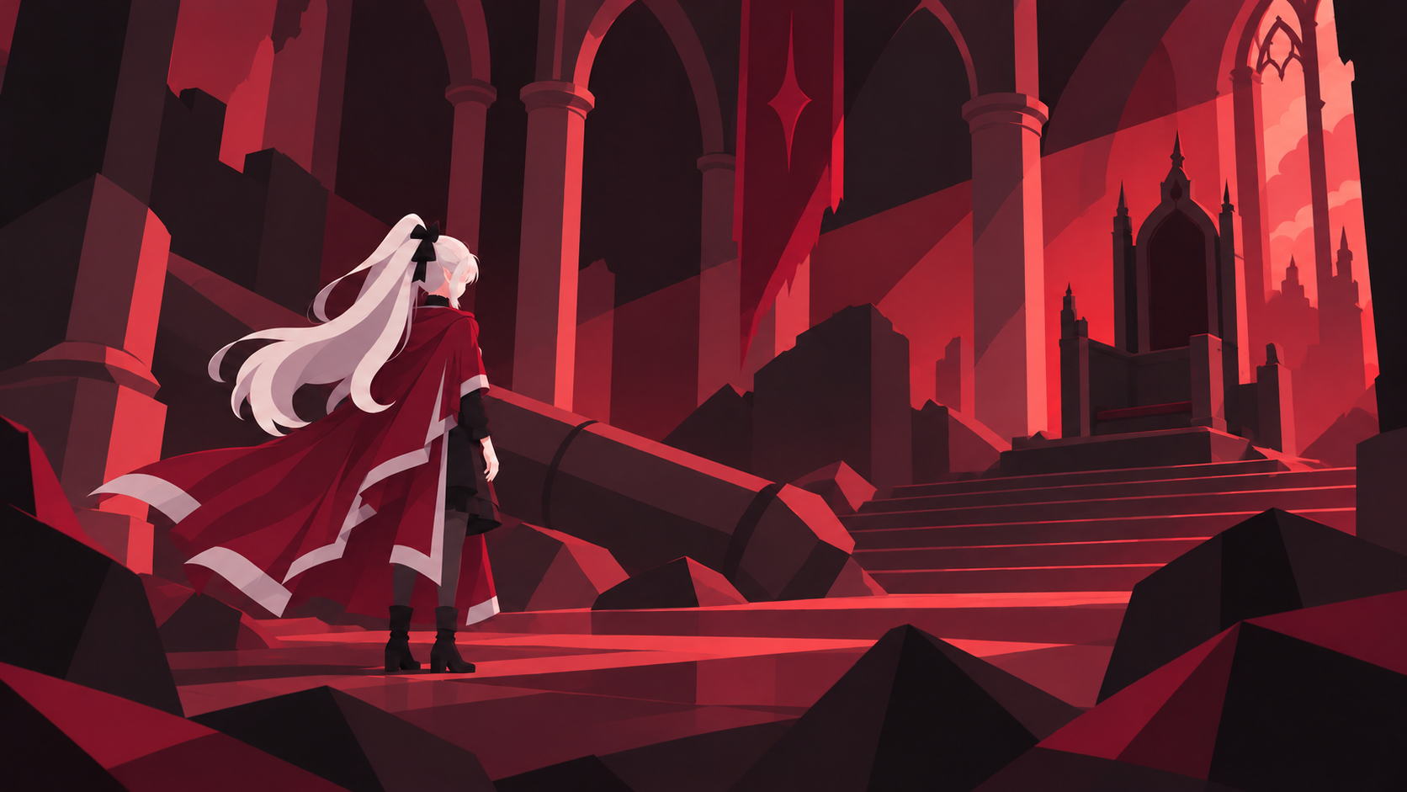
Opening1. 폐허와 빈 왕좌 앞의 릴리아. 흰 포니테일·검은 리본·은색 테두리의 붉은 망토가 어두운 석조 공간에서 읽히는 기준이다. 전대의 외형은 이 장면에 나타나지 않는다. [R6]
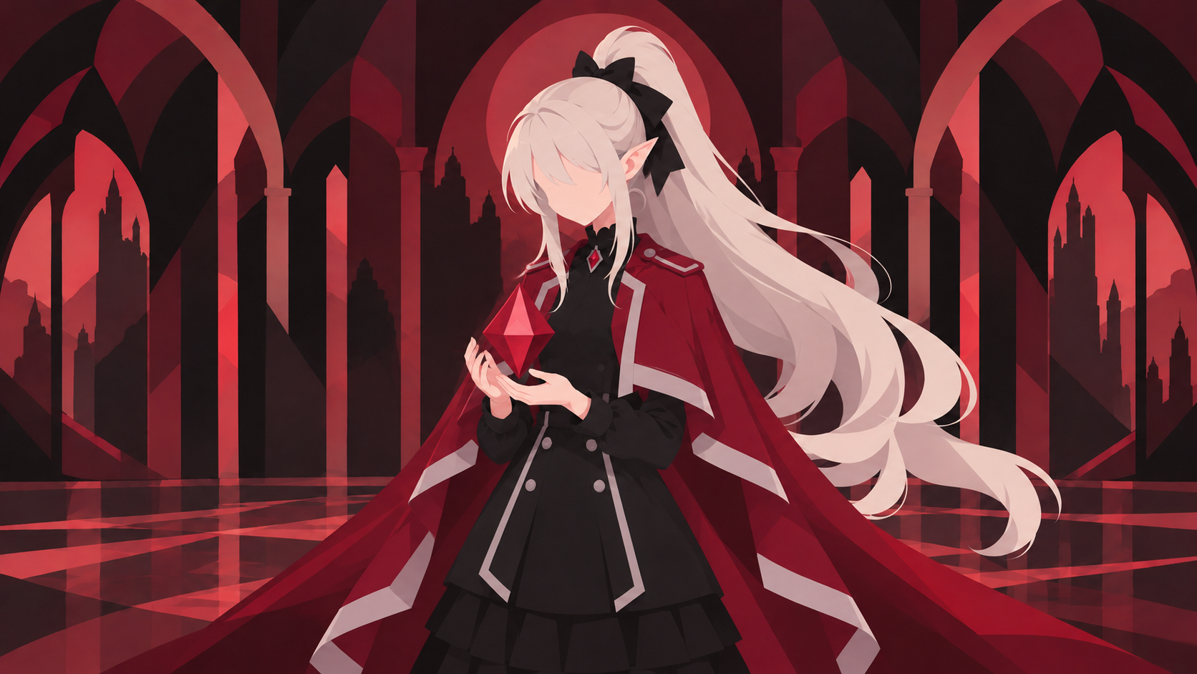
Opening3. 붉은 코어와 계약하는 릴리아. 목 장식은 별도로 목에 남아 있으며 손에 든 코어와 다른 물건이다. 목 장식 자체가 계약을 성립시키는 열쇠라는 의미를 부여하지 않는다. [R8]
관찰 | 설정에 적용
의상과 몸짓 | 기본 복장은 계약 전후와 성장 후에도 유지한다. 감정 변화는 손의 위치·시선·자세와 마법의 안정감으로 표현한다.
얼굴 기준 | 컷씬은 얼굴의 눈·입을 단순화한다. 얼굴의 정확한 형태와 붉은 눈은 기존 Var3 컨셉아트를 우선한다.

공사와 동료의 시각 자료
  - Opening5 / 일상 동작과 캐릭터 크기 관계
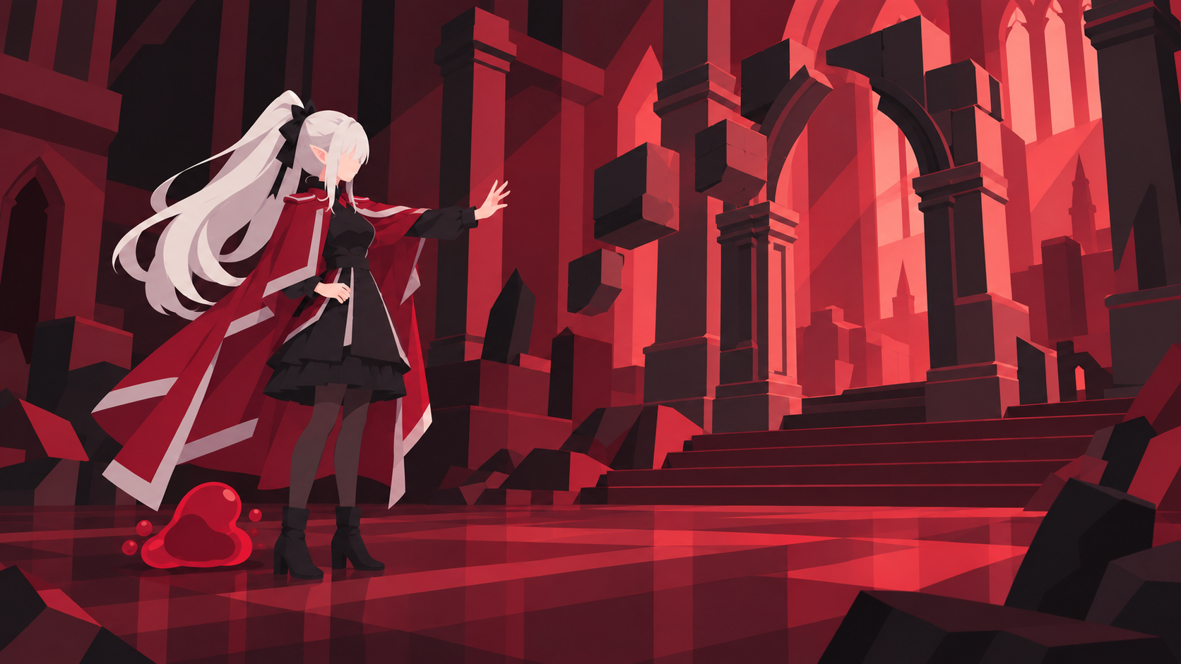
Opening5. 릴리아가 구조물을 다루고 루브가 발치에 남은 장면. 망토가 있어도 손이 보이며, 일과 동료의 존재가 한 화면에 담기는 구도를 참고한다. [R10]
참고 요소 | 반영 방식
키 관계 | 루브가 릴리아의 무릎 아래에 오는 대비를 유지한다. 루브 평상시 높이 35cm는 제작용 제안이다. 컷씬의 원근만으로 정확한 실제 키를 역산하지 않는다.
공사 동작 | 곧게 선 기본 자세와 전방으로 내민 손을 사용한다. 반복 대기에서는 수첩에 도면을 그리는 대표 습관을 넣는다.
복장 유지 | 공사·전투·계약·성장에 같은 검은 드레스와 붉은 망토를 사용한다. 왕관이나 새 제복을 성장의 필수 표현으로 추가하지 않는다.
기술 범위 | 이미지 속 떠 있는 석재는 건설 과정의 시각 연출로 참고한다. 제한 없는 염동력이나 모든 사물을 원격 조종하는 새 전투 능력으로 확정하지 않는다.
컷씬 자막 해석 | Opening.json 4번의 “벗어날 길”은 7일차 공간 전이로 현재 지역의 위협에서 벗어난다는 의미로 정리한다. 마스터가 코어 계약이나 던전 경계에서 자유로워지는 탈출은 아니다.

Assets/Resources/Story/Opening1.png부터 Opening5.png까지 기존 이미지 5장을 참고 자료로 수록했다. 이미지와 게임 내 자막은 이번 문서 작업에서 수정하지 않는다. 문서의 확정 규칙이 이후 컷씬 문구와 구현을 검토하는 기준이 된다.

구출과 침입의 참고 장면
  - Opening2와 Opening4의 인물 및 상황 참고
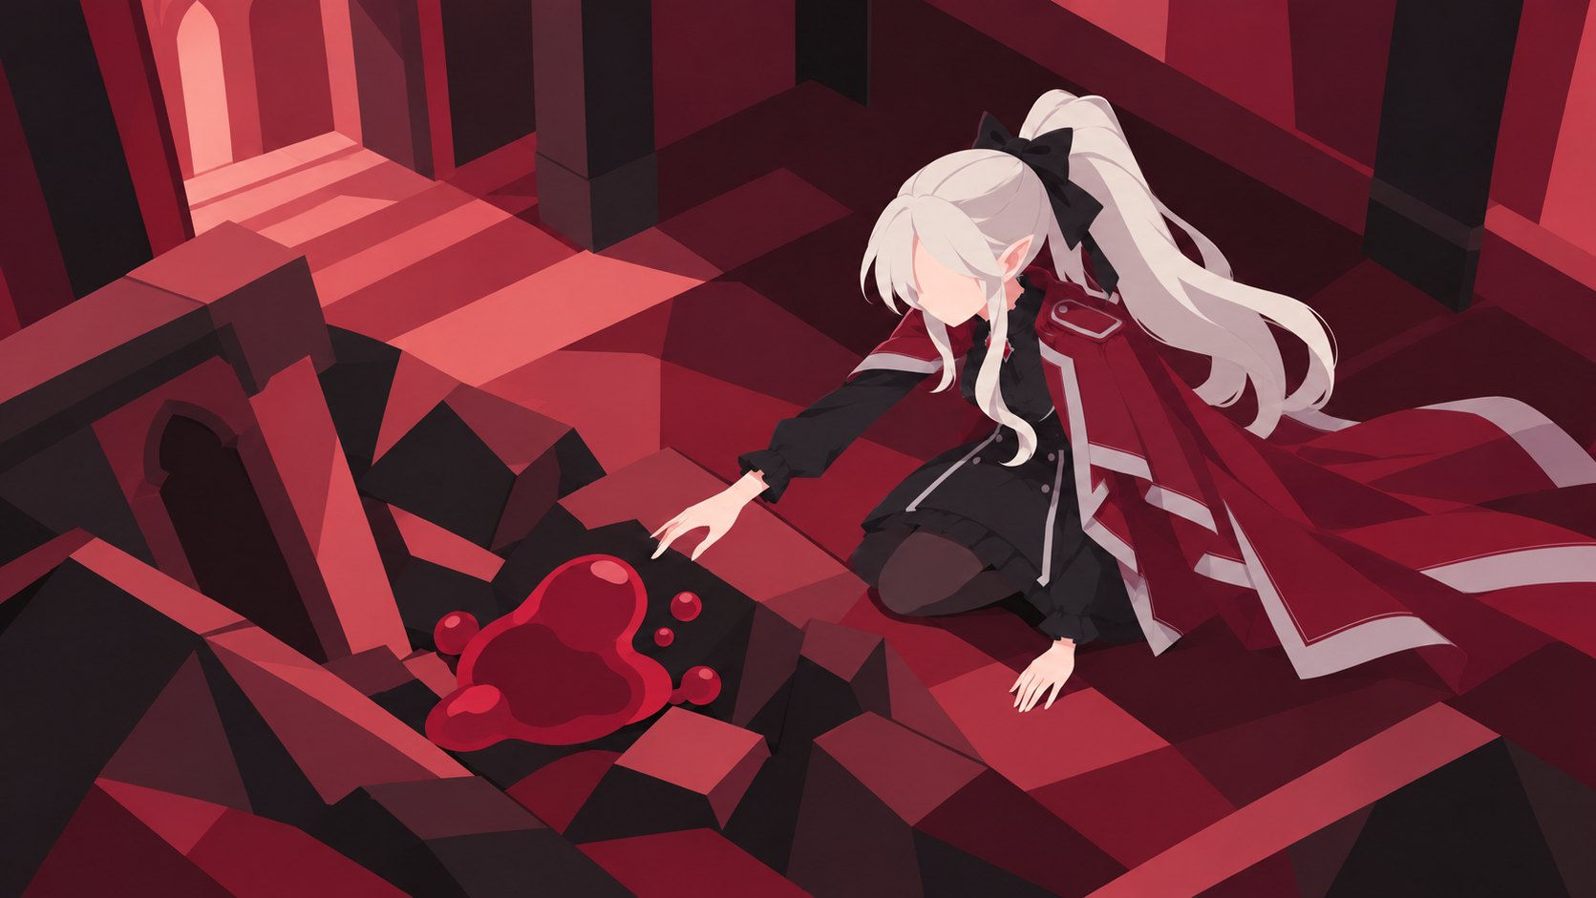
Opening2. 릴리아가 루브를 구하는 장면. 루브의 붉은 몸체와 내부 덩어리, 두 인물의 크기 대비를 참고한다. [R7]
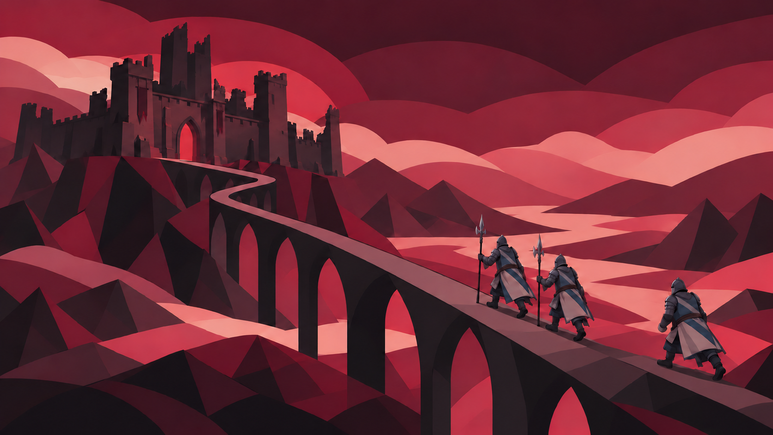
Opening4. 갑옷 병사들이 흑관성을 향해 진입하는 장면. 적의 접근과 외부 위협을 설명하는 기존 컷씬이며, 새 적 캐릭터 컨셉아트를 추가한 것은 아니다. [R9]
루브의 최종 그림체와 형태는 본 문서의 컨셉아트를 기준으로 한다. 컷씬의 얼굴 생략과 붉은 조명을 실제 신체색·표정의 변경으로 해석하지 않는다.

참고 자료와 과제 항목 대조
  - 12 표 중심 정리 / 13 시각 자료의 근거
자료 | 파일과 사용 범위
S1 기존 기획 | 마왕님은_공사중_세계관과_캐릭터_기획서.docx  세계의 규칙, 릴리아의 외형·성격·직무·목표, 주변 인물, 혈마법의 방향.
S2 시스템 | 마왕은 공사 중_게임 시스템 기획안_v0.2.docx  준비·침입 단계의 역할과 기본 공격·회피·마법 2종, 마나. 기존 부활 규칙은 사용자 결정에 따라 삭제.
S3 수업 자료 | [게임디자인] 세계관 + 캐릭터와 사물 요약 및 과제(1)~(3).pdf  p7~8 특징과 행동·성장, p12~15 시각 참고와 색감, p17~18 캐릭터 기획서 항목. p20의 게임 선택 안내는 사용자 요청에 따라 창작 게임으로 적용.
R1 기존 컨셉 | 캐릭터 컨셉아트_var3.png  정면·측면·후면 및 표정. 릴리아 외형의 우선 기준.
R2 외형 참고 | 캐릭터외형참고_당신과 나의 존재불명_릴리스.jpg  은백·적안의 대비와 고딕 인상.
R3 외형 참고 | 캐릭터외형참고_블루아카이브_무츠키.jpg  밝은 포니테일과 검은 리본, 검정·빨강의 면 분할.
R4 복장 참고 | 캐릭터 복장 참고자료.jpg  층진 케이프와 테두리, 정렬된 장식의 사진 참고.
R5 복장 참고 | 캐릭터 복장 참고자료_2.jpg  복식 앞뒤 구성과 어깨·자락 실루엣의 도안 참고.

과제 항목의 위치
과제 조건 | 반영 내용
1 배경 / 2 기본 특징 | 시간적 공간적 배경, 신체와 얼굴, 복장과 색채
3 성격 / 4 습관과 취미 | 성격과 일상 행동
5 서사 / 6 목표 / 7 관계 | 개인 서사와 인물 관계, 목표의 단계
8 역할 / 9 장비 / 10 능력 | 실질적 역할과 소지품, 기술과 애니메이션
11 수치 / 12 표 / 13 시각 자료 | 수치와 성장, 각 장의 표, 5종 컨셉아트와 스토리 컷씬

추가 참고 자료와 확정 사항
  - 스토리 컷씬과 이번 결정의 적용 범위
자료 | 파일과 사용 범위
S4 사용자 결정 | 2026년 10월 17일 대화. 마왕의 실제 사망과 부활 삭제, 실제 나이 124세, 키 154cm·6.5등신, 목 장식의 기원, 습관·취미, 기본 복장 유지.
S5 컷씬 자막 | Assets/Resources/Story/Opening.json  5개 컷의 상황과 순서. 이미지 해석을 보조하며 인물의 미확인 신원·능력을 추가하는 근거로 쓰지 않는다.
R6 컷씬 1 | Assets/Resources/Story/Opening1.png  폐허·빈 왕좌와 릴리아의 후측면 복장.
R7 컷씬 2 | Assets/Resources/Story/Opening2.png  루브의 젤리 몸체, 내부 덩어리와 구출 장면.
R8 컷씬 3 | Assets/Resources/Story/Opening3.png  코어 계약 장면, 목 장식과 코어의 시각적 구분.
R9 컷씬 4 | Assets/Resources/Story/Opening4.png  갑옷 병사의 일반적 복식·무기·진입 모습. 로웬의 확정 원화가 아니다.
R10 컷씬 5 | Assets/Resources/Story/Opening5.png  공사 동작과 릴리아·루브의 크기 대비.
R11 일반 병력 | Assets/Sprtie/Characters/Minions/BloodSlimeSheet.png  기존 일반 혈슬라임의 픽셀 표현 참고. 본 문서에서 이미지를 재가공하거나 신규 루브 원화로 사용하지 않았다.
R12 컨셉아트 | output/character/concept-art/refinement-v1의 릴리아 주름 정리 v2, 루브, 니블 틱, 발테리온 모르베인, 일반 혈슬라임 시트. 내장 이미지 생성 도구로 제작한 프로젝트 디자인 자료.

현재의 결정과 다음 디자인
구분 | 상태
확정 적용 | 마왕 사망과 코어 파괴는 각각 즉시 패배. 릴리아 124세·154cm·6.5등신. 관리 시절의 목 장식은 계약 후 반응. 대표 습관 도면 그리기, 취미 설비 명판 읽기. 기본 복장 유지.
신규 외형 제안 | 루브의 제작용 크기와 개체 식별 요소, 니블·발테리온·로웬의 신체·얼굴·복식, 일반 병과의 외형 방향. 주변 인물은 사용자 확정 전까지 제안으로 유지한다.
후속 세부 설계 | 혈마법의 에너지 설명·공격과 방어의 병행 규칙, 검증 전 전투 수치, 지역별 종족 변형과 보스 원화. 이번 결정으로 확정된 것으로 간주하지 않는다.

